 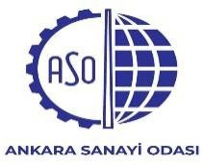 

“ROMANYA’DA YATIRIM VE İŞ BİRLİĞİ FIRSATLARI”   
ROMANYA ÜLKE GÜNÜ

**Tarih :** 26 Haziran 2025, Perşembe

**Yer :** Ankara Sanayi Odası, Zafer Çağlayan Meclis Salonu

**PROGRAM**

09:30 – 10:00 Kayıt

10:00 – 10:30 Açılış Konuşmaları

Seyit ARDIÇ

Ankara Sanayi Odası Yönetim Kurulu Başkanı

**Iulius STOCKLOSA**

Bükreş Ticaret ve Sanayi Odası Yönetim Kurulu Başkanı

**Ștefan Alexandru TINCA**

Romanya Cumhuriyeti Ankara Büyükelçisi

10:30 – 10:45 Bükreş Ticaret ve Sanayi Odası ve Odamız Arasında İş Birliği Protokolü İmza Töreni

10:45 – 11:15 Bükreş Ticaret ve Sanayi Odası Sunumları

11:15 – 11:45 Romanya’da Yatırım ve İş Birliği Fırsatları, Büyükelçilik Sunumları

11:45 – 12:00 Soru Cevap